Лабораторная работа №5

Работа с полиномами

Смирнов-Мальцев Егор Дмитриевич

Содержание

# Цель работы

Научиться подгонять полиномиальные кривые и выполнять различные матричные преобразования с помощью системы для математических вычислений Oсtave.

# Задание

* Выполнить подгонку полиномиальной кривой с помощью Octave.
* Представить изображение с помощью матрицы.
* Перевернуть изображение на определённый угол.
* Отразить изображение относительно прямой.
* Выполнить преобразование делитации.

# Теоретическое введение

**Подгонка кривой** — это построение математической функции, которая наилучшим образом соответствует имеющимся данным[@wiki:bash].

Поворот происходит путем домножения координат точки на матрицу поворота:

$$\left(\begin{matrix}cos\left(θ\right) & −sin\left(θ\right) \\ sin\left(θ\right) & cos\left(θ\right)\end{matrix}\right)$$

**Дилатация** (то есть расширение или сжатие) также может быть выполнено путём умножения матриц. Матричное произведение $TD$ будет преобразованием дилатации $D$ с коэффициентом $k$, где

$$\left(\begin{matrix}k & 0 \\ 0 & k\end{matrix}\right)$$

# Выполнение лабораторной работы

Пусть нам нужно найти параболу по методу наименьших квадратов для набора точек, заданных матрицей

$$D=\left(\begin{matrix}1 & 1 \\ 2 & 2 \\ 3 & 5 \\ 4 & 4 \\ 5 & 2 \\ 6 & −3\end{matrix}\right)$$

В матрице заданы значения $x$ в столбце 1 и значения $y$ в столбце 2. Введём матрицу данных в Octave и извлечём вектора $x$ и $y$. Нарисуем точки на графике.(рис. [-@fig:001], [-@fig:002])

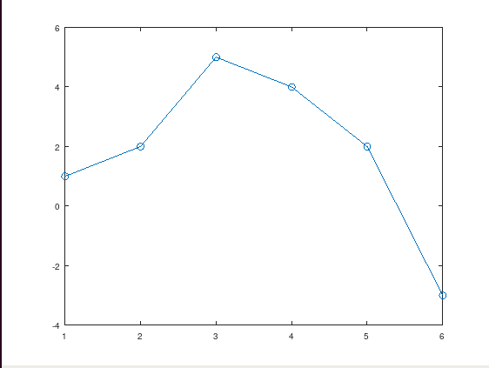

График точек, заданных матрицей D

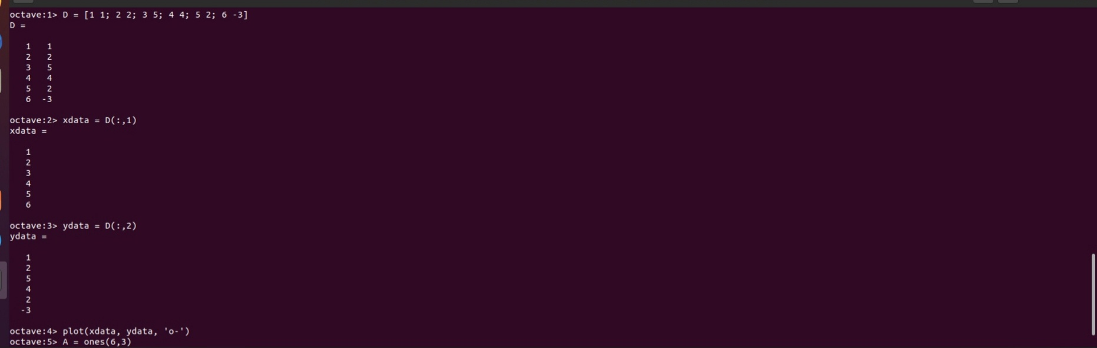

Задание графика

Построим уравнение вида $y=ax^{2}+bx+c$ (рис. [-@fig:003])

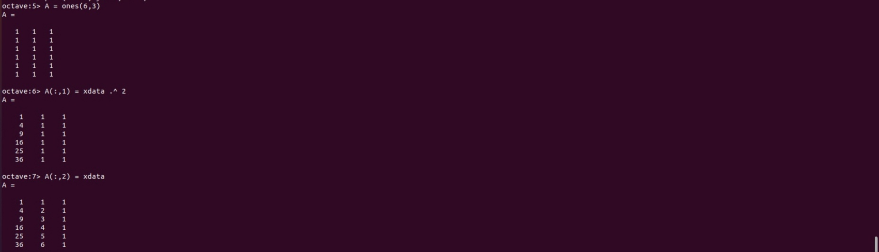

Построение матрицы коэффициентов

Решение по методу наименьших квадратов получается из решения уравнения $A^{T}Ab=A^{T}y$, где $b$– вектор коэффициентов полинома. Решим его с помощью Octave. Построим график полученной параболы (рис. [-@fig:004], [-@fig:005])

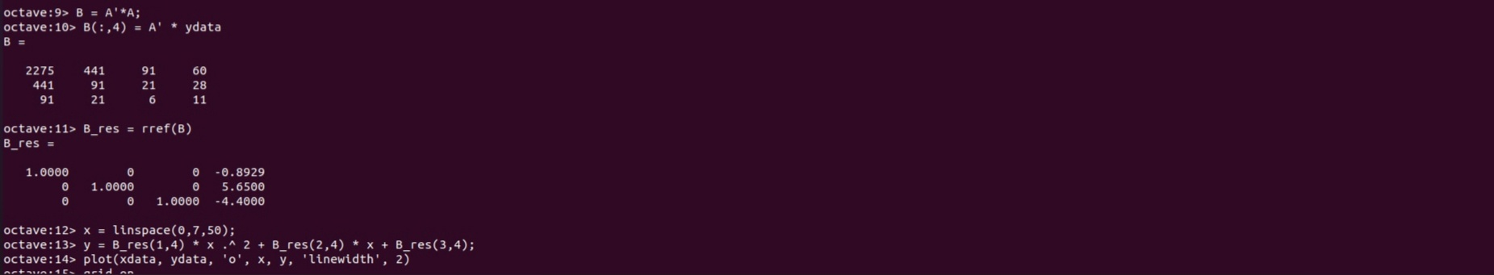

Нахождение полинома и построение его графика

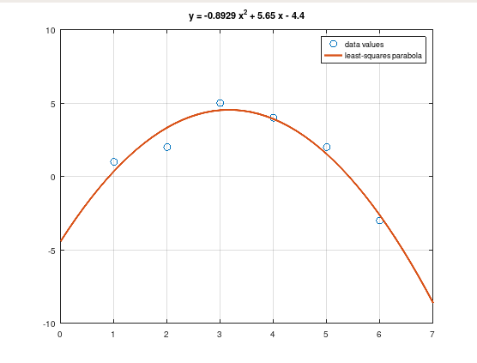

График полинома

Для подгонки можно использовать встроенную функцию polyfit. Значения полинома $P$ в точках, задаваемых вектором-строкой x можно получить с помощью функции polyval (рис. [-@fig:006])

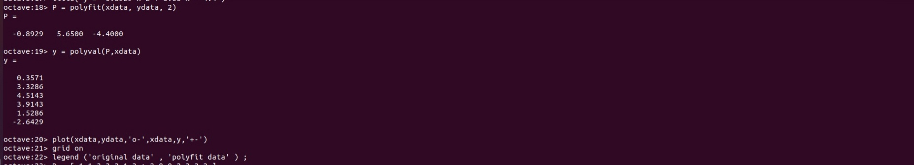

Построение графика исходных и подгоночных даннных

Закодируем граф-домик. Выберем путь, который проходит по каждому ребру ровно один раз. Повернем граф на 90 и 225 градусов с помощью матрицы поворота (рис. [-@fig:007], [-@fig:008])

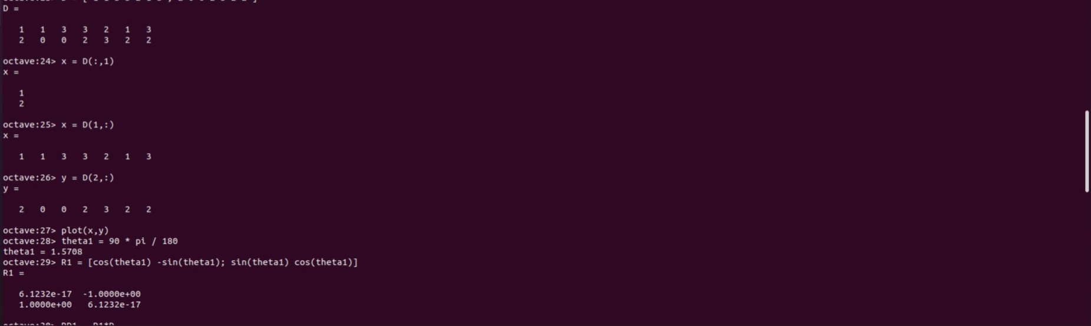

Построение графика дома

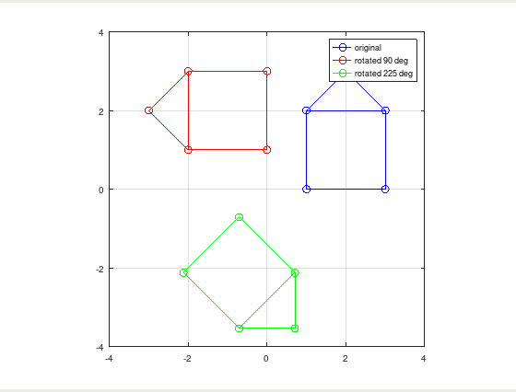

График дома

Отразим граф дома относительно прямой $y=x$. Зададим матрицу отражения, подставив угол 45 градусов, так как именно под таким углом относительно оси абсцисс проходит прямая $y=x$. (рис. [-@fig:009],[-@fig:010])

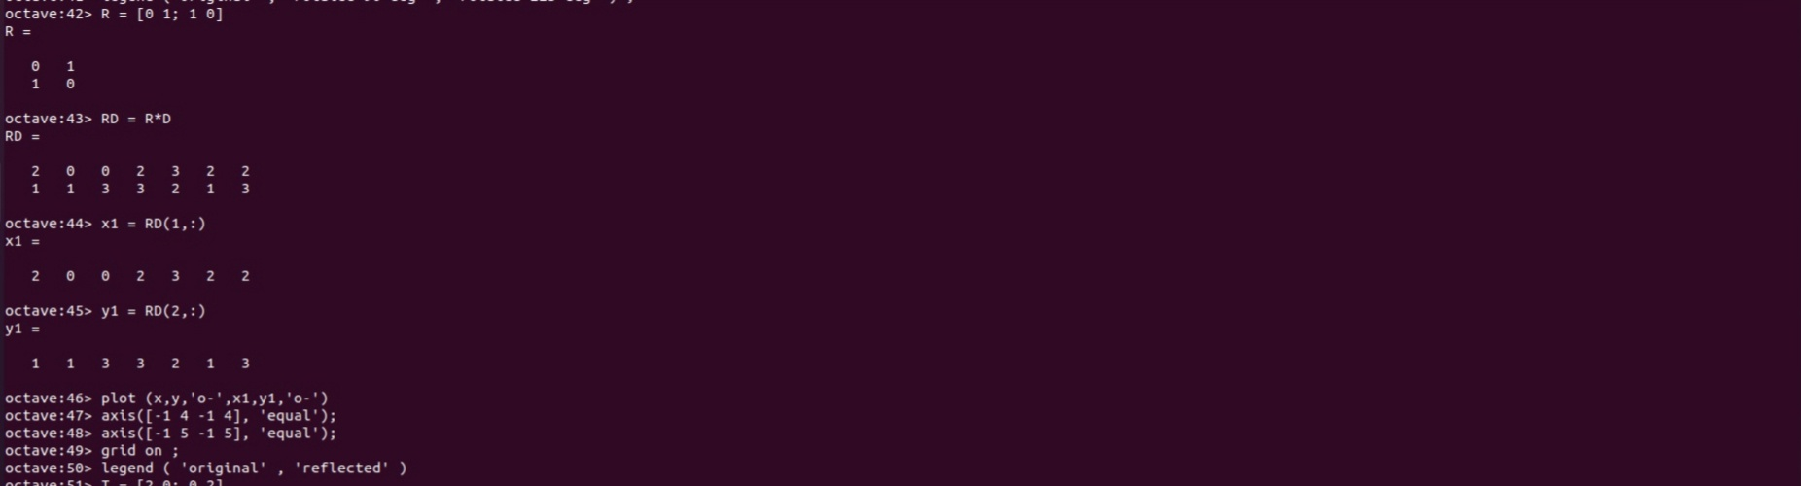

Построение графика дома

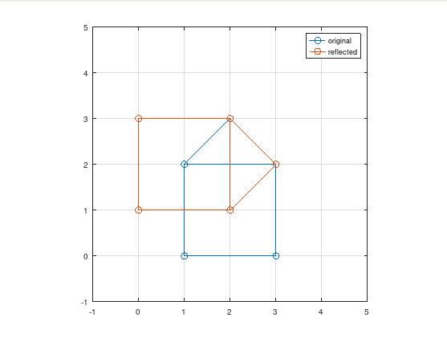

График домика, отраженный относительно прямой $y=x$

Увеличим граф дома в 2 раза, используя матрицу для делитации (рис. [-@fig:011],[-@fig:012])

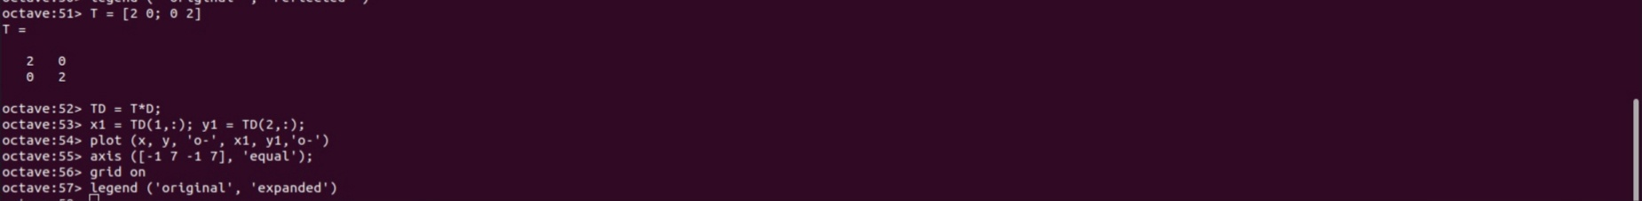

Построение графика дома, увеличенного в 2 раза

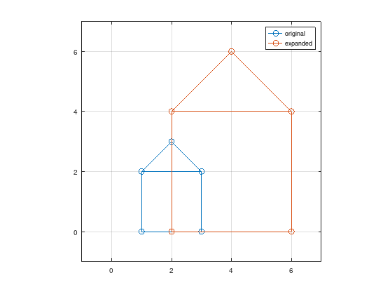

График увеличенного дома

# Выводы

В результате выполнения работы научились подгонять полиномы и выполнять афинные преобразования графиком с помощью системы для математических вычислений Oсtave.

# Список литературы